Presseinformation

productronica: Temperaturprofilsysteme für Lötanwendungen

Fluke Process Instruments präsentiert auf der productronica an Stand #A1-325 seine praxiserprobten Temperaturprofilsysteme zur Qualitätssicherung in der Elektronikfertigung. Das umfangreiche Portfolio umfasst Hardware- und Software-Komplettlösungen für vollautomatische Produktionslinien ebenso wie für Reparaturarbeitsplätze und manuelle Inspektion. Diese Systeme durchlaufen den gesamten Prozess einschließlich Vorheizphase gemeinsam mit den Leiterplatten und zeichnen über bis zu zwölf Messfühler detaillierte Temperaturverläufe auf. Die Produktlinie Datapaq Reflow Tracker umfasst branchenspezifische Datenlogger, Hitzeschutzbehälter, eine große Auswahl an Thermoelementen und die Software Datapaq Insight, die Rohdaten schnell in aussagekräftige Informationen umwandelt und Funktionen für eine einfache Ofeneinrichtung bietet. Die neue App Datapaq Insight for Mobile ermöglicht es Benutzern, die korrekte Funktion von Thermoelementen schnell zu überprüfen und Daten vor Ort in der Fabrikhalle zu analysieren, ohne dass ein PC erforderlich ist. Die neueste Generation von Datenloggern, die Baureihe Datapaq DP5, bietet eine Genauigkeit von ±0,5 °C und eine Auflösung von ±0,1 °C. Ein Logger kann bis zu zehn Öfen in Folge durchlaufen. Die Temperaturverläufe werden in separaten Dateien gespeichert. Der Speicherplatz reicht für 600.000 Datenpunkte. Fluke Process Instruments erweitert sein Portfolio kontinuierlich um neue Datapaq-Lösungen für die Temperaturprofilmessung. Standardisierte und kundenspezifische Produkte werden in engem Austausch mit den Kunden entwickelt, um den praktischen Anforderungen optimal gerecht zu werden.

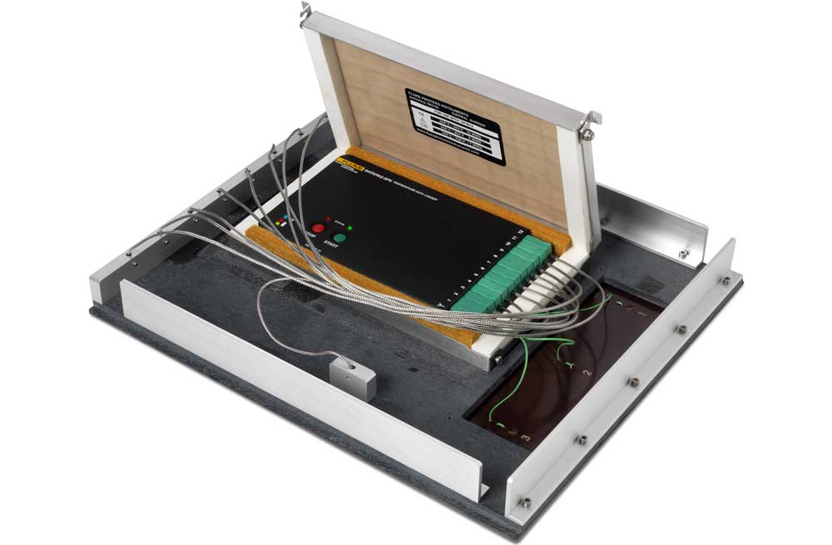
Bild: Die Temperaturprofilsysteme Datapaq Reflow Tracker sind mit einer großen Auswahl von Datenloggern und Zubehör wie der abgebildeten Wellenlötpalette erhältlich

Auch die Infrarotsparte von Fluke Process Instruments ist natürlich am Stand vertreten. Die Wärmebildkamera ThermoView TV40 wird in der Leiterplattenfertigung beispielsweise dazu genutzt, fehlerhafte Lötverbindungen schnell zu detektieren. Die besonders vielseitige Pyrometerbaureihe Raytek Compact MI3 wurde speziell für eine einfache Integration in Maschinen und Anlagen entwickelt und bietet minimale Kosten je Messstelle. Das Standteam berät Messebesucher gern bei der Auswahl der richtigen Lösung für ihre spezifische Messaufgabe.
Fluke Process Instruments auf der productronica
München, 16. – 19. November 2021
Halle A1, Stand 325

Bilder: | dp5_wave_solder_pallet | Zeichen: | 2171
Dateiname: | 202110028_pm_productronica_de | Datum: | 10.11.2021
Über Fluke Process Instruments
Fluke Process Instruments entwickelt, fertigt und vertreibt ein umfassendes Programm an Infrarot-Messsystemen und Temperaturüberwachungslösungen für industrielle Anwendungen, Instandhaltung und Qualitätskontrolle. Die Produkte, die weltweit unter den Marken Raytek, Ircon und Datapaq vertrieben werden, stehen für über 150 Jahre Technologieführerschaft im Bereich der Temperaturmessung.
Über Fluke
Die 1948 gegründete Aktiengesellschaft Fluke mit Sitz in Everett (Washington), USA, ist der internationale Marktführer im Bereich kompakter elektronischer Test- und Messgeräte. Anwender sind technisches Fachpersonal, Ingenieure, Elektriker und Messtechniker, die industrielle, elektrische und elektronische Anlagen und Kalibrierprozesse einrichten, testen und bedienen.
Kontakt:  Fluke Process Instruments GmbH  Blankenburger Straße 135  13127 Berlin  Tel.: 030 / 478 008-0  E-Mail: marketing@flukeprocessinstruments.de  Internet: www.flukeprocessinstruments.com |  | gii die Presse-Agentur GmbH  Immanuelkirchstraße 12  10405 Berlin  Tel.: 030 / 538 965-0  E-Mail: info@gii.de  Internet: www.gii.de

